Государственное учреждение Ярославской области «Рыбинский детский дом»

**Методическая разработка занятия на тему: «Овощная ярмарка»**

Разработала: воспитатель Шишонкова И.А.

Провела: 15 03.21г.

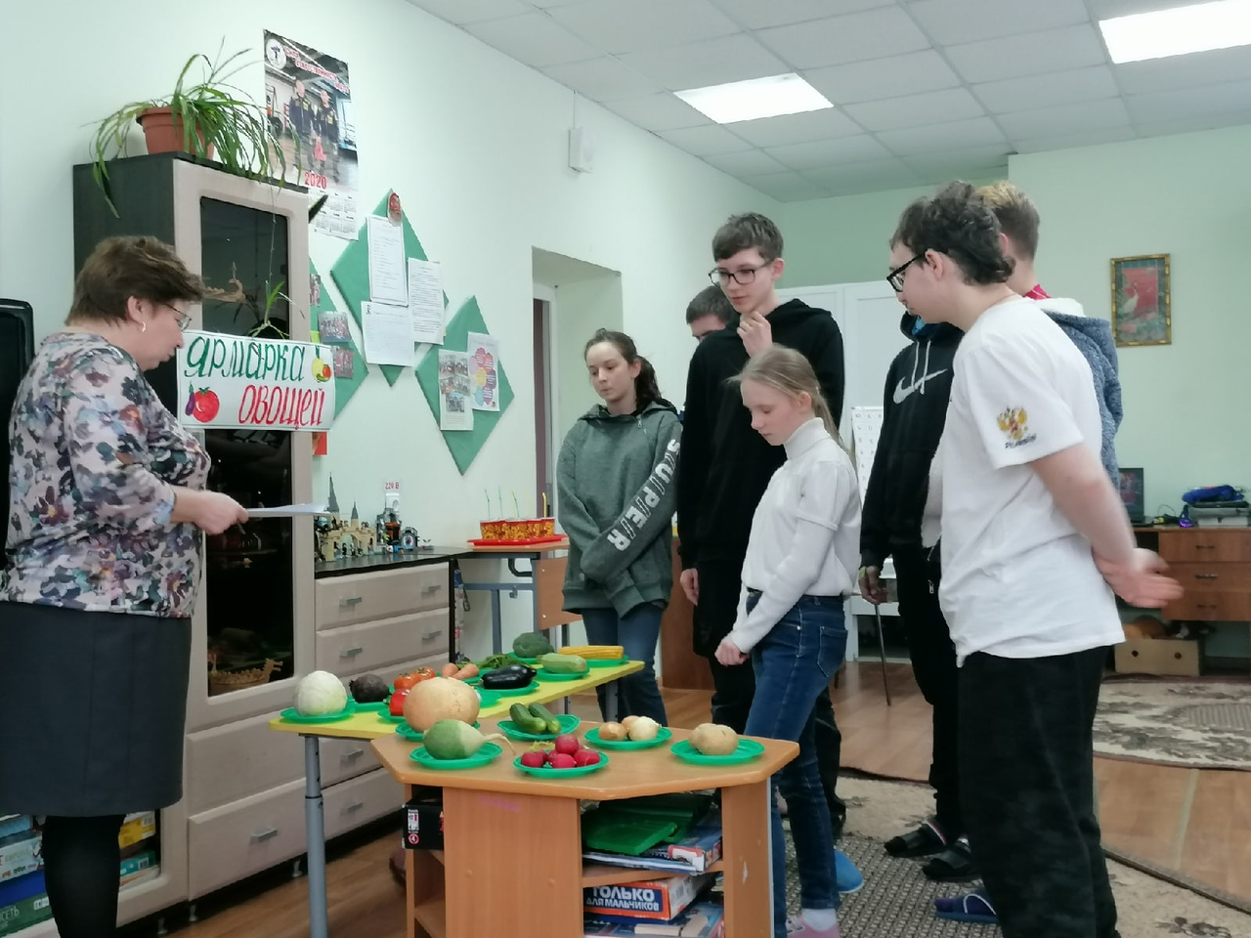

Рыбинск

2021г

**Конспект открытого занятия на тему: «Овощная ярмарка»**

**Воспитатель: Шишонкова И.А.**

**15.03.21г.**

**Цель:** обобщение и систематизация знаний об овощах

**Задачи:**

**Образовательная:** Закрепить и расширить знания детей об овощах, овощной ярмарке. Активизировать словарь детей: патиссон, филворд.

**Развивающая**: развить внимание, воображение, творческое мышление, развивать умение отгадывать загадки, рекламировать овощи, определять сок на вкус.

**Воспитательная** Воспитывать умение слушать и уважать мнение своих товарищей, способствовать формированию детского коллектива

**Материалы и оборудование к занятию:** Овощи свежие, филворд, черный ящик ,соки, стаканчики, трубочки, карточки с овощами, ручки , бумага.

**Ход занятия:**

1. **Вводная часть**

-Здравствуйте, ребята. Я рада вас видеть на занятии. Я думаю, что вы пришли с хорошим настроением, будите хорошо работать и помогать мне. А чтобы настроиться на занятие, выполним упражнение. Детям предлагается встать полукругом.

Упражнение: «**Найди прилагательное к овощу**»

- Я буду называть вам какой-то овощ, а вы должны подобрать к нему любое прилагательное (например, горох- сладкий)

-Я думаю , что вы настроились на занятие.

- Ребята, сегодня у нас необычное занятие - мы с вами пойдём на ярмарку! А вы знаете, что такое ярмарка? - ответы детей

- С давних времён у русского народа был обычай: как заканчивались осенние работы в садах, в поле, убирали хлеб в закрома и устраивали весёлые ярмарки, на которые съезжались люди из дальних мест. На ярмарках продают и покупают овощи, фрукты, различные товары, показывают весёлые представления, развлекаются шутками-прибаутками, катаются на каруселях. А на ярмарке – чего только нет! Расписная посуда, сладости, яркие ткани, платки! А как вы думаете, что продают на овощной ярмарке? Я вам предлагаю посетить овощную ярмарку

**2. Основная часть**

-Ну, что ребята, пойдём по ярмарке погуляем, посмотрим чудо – товар. (Подходят к столу, на котором лежат овощи).

Воспитатель: Посмотрите, с огорода заготовила природа

Массу вкусных овощей для салатов и борщей!

Вот морковка , вот лучок, помидорчик, кабачок

И картошка и чеснок,

Капуста ,свекла и укроп.

Здесь всего не перечесть:

Огурец, морковка есть,

Перец есть и баклажан

И редис на радость вам.

**Загадки:**

Сейчас я вам загадаю загадки-добавлялки

* Захотелось плакать вдруг, слезы лить заставил  ……. \ лук \
* Набирай скорее в миску краснощекую ……. \ редиску \
* Отыскали наконец и зеленый ……\ огурец \
* Под кустом копнешь немножко, выглянет на свет……\ картошка \
* Завалился на бочок лежебока ……. \ кабачок \
* Разве в огороде пусто, если там растет …. \ капуста \
* Удивляет горожан темнокожий ……\ баклажан \
* За ботву, как за веревку, можно вытянуть ….. \ морковку \
* Кто ребята не знаком с белозубым …… \ чесноком \
* Держится за землю крепко, вылезать не хочет ….\ репка\

-Загадки вы знаете хорошо Достаю овощ- патиссон Кто знает как он называется?( Патиссон)

1. Патиссон, или тарельчатая тыква, — одна из разновидностей обыкновенной тыквы.

2. Родина патиссона — Южная Америка. Там его выращивали еще 5000 лет назад.

3. Французы дали этому овощу необычное название из-за формы-летающая тарелкаили космический овощ.

4. Этот необычный овощ выращивают в разных уголках планеты, а в диком виде он не произрастает.

5. В пищу употребляют более мелкие плоды, их можно засолить, как огуоцы.

6. В природе можно встретить патиссоны не только белого цвета, но и зеленого, желтого, оранжевого и фиолетового.

7.Желто-оранжевые патиссоны богаты лютеином Он способствует продлению молодости и улучшает зрение.

8. Мякоть и сок этих овощей применяют для заживления ран, смягчения, омолаживания и осветления кожи.

9. Овощ содержит огромное количество клетчатки и питательных веществ, но при этом является низкокалорийным продуктом.

10. Овощ полезн тем, что укрепляет здоровье,

Воспитатель:Загадки про овощи вы знаете хорошо. Молодцы.

(детям предлагается пройти на место).

**Задание: «Реклама»**

Воспитатель:

Ребята, вы наверное обратили внимание, когда идете по рынку овощей и ли других товаров продавцы предлагают у них что-нибудь купить .Чтобы продать свой товар,. нужно сделать хорошую рекламу

-Что такое реклама? (ответы детей)

Воспитатель: Каждый из вас вытащит листок, где написано название овоща.

Задание**:** Вам нужно придумать этому овощу рекламу Но сделать такую рекламу, чтобы мне, как покупателю, захотелось ваш овощ купить. (Стихотворение, внешний вид, вкус, полезность) Дети выполняют задание.

Молодцы. Я поняла, что рекламу овощам вы делать умеете., многие овощи мне даже захотелось купить у вас.

**Игра: «Филворд»**

Филворд, или венгерский кроссворд, — это один из видов кроссвордов. Он представляет собой квадратное или прямоугольное поле, поделенное на квадратики и заполненное буквами. Слова читаются только по горизонтали и вертикали: слева направо, справа налево и снизу верхи, сверху вниз..

Задание: Ваша задача найти названия овощей, которые спрятались в филворде. Внимательно смотрите и найденные слова запишите на листочке. (предлагается зачитать найденные слова)

-Молодцы, я вижу . что вы умеете работать с филвордом.

**Упражнение: «Выбери правильный ответ»**

-Ребята, я вам буду задавать вопросы и предлагать три ответа, вам нужно назвать правильный.

1.        Из чего делают попкорн?... (Картошка**, кукуруза**, сладкий перец)

2.        Какой овощ заставляет нас плакать?... (Сладкий перец, тыква**, лук**)

3.        Корень какого овоща человек употребляет в пищу?... (Капуста, помидор**, картошка**)

4.        Какой овощ меняет цвет при созревании?...  (**Помидор,** огурец, лук)

5.        Овощ, который улучшает зрение - … (Картошка, капуста, **морковь)**

6.        Томатный сок делают из …  (**Помидор,** морковь, яблоко)

7.        Что здесь овощь?… (**редиска,** арбуз, банан)

8.        Какой овощ можно посолить?- … (лук, чеснок **огурец)**

9.        Плод каких овощей красного цвета…(огурец, **редис, помидор**)

10.      Перед едой овощи и фрукты нужно… (нюхать, просто есть**, мыть**)

**Упражнение: «Тайна черного ящика»**

Воспитатель:Ребята, переходим к следующему заданию «Тайна черного ящика»В черном ящике находятся три овоща.

Задание: Вы должны отгадать что это за овощи..Чтобы помочь вам я зачитаю три подсказки

1.Это всем известное овощное растение, которое используется для приготовления различных блюд. Правда, кто-то его в этих блюдах очень не любит.

2.Сахаров в этом овоще больше, чем других полезных веществ, но при этом вкус его острый.

3.Слезами обливается тот, кто его чистит

**( лук)**

1. Зеленые плоды этого вкусного огородного растения мы покупаем в банках.

2.Известно, что однажды в океане затонуло судно. Виновник происшествия – семена овощного растения, набухшие от воды, проникшей через небольшую трещину. Набухшие семена просто разорвали корабль.

3.Раньше семена этого растения использовали при наказании детей

**( горох)**

1.Это растение до появления в России картофеля считалось вторым хлебом и спасало крестьян от голода при неурожае зерновых культур, при любой погоде оно давало хороший урожай.

2.Приготовить его довольно просто - его можно парить, отварить или съесть просто сырым, поэтому и возникло известное выражение «Проще ……..»

3.Это растение – герой одной известной сказки, знакомой вам с детства

**( репа)**

Молодцы, с заданием справились.

**Задание: « Овощная грядка»**

- Ребята, сейчас я раздам по листочку где вы должны написать овощи, которые растут в земле и овощи, которые растут над землей (прошу зачитать ответы детей)

-Молодцы

**Задание: «Угадай сок по вкусу»**

- Ребята, а сейчас у нас будет вкусное задание. На столе 5 видов сока, но не все овощные. Я буду приглашать попробовать сок, а вы должны определить сок по вкусу и назвать его. (стаканчики с соком стоят под номерами0.

-Молодцы, в соках вы разбираетесь хорошо

**Итог занятия:**

-Ребята, сегодня на занятии мы сходили на овощную ярмарку, делали рекламу, разгадывали филворд, угадывали, что находится в черной коробке, узнавали сок по вкусу. Вы показали свои знания об овощах.

У каждого из вас есть 2 значка: помидор и лук.

Если вам понравилось занятие-помидор, если нет-лук

Всем спасибо.

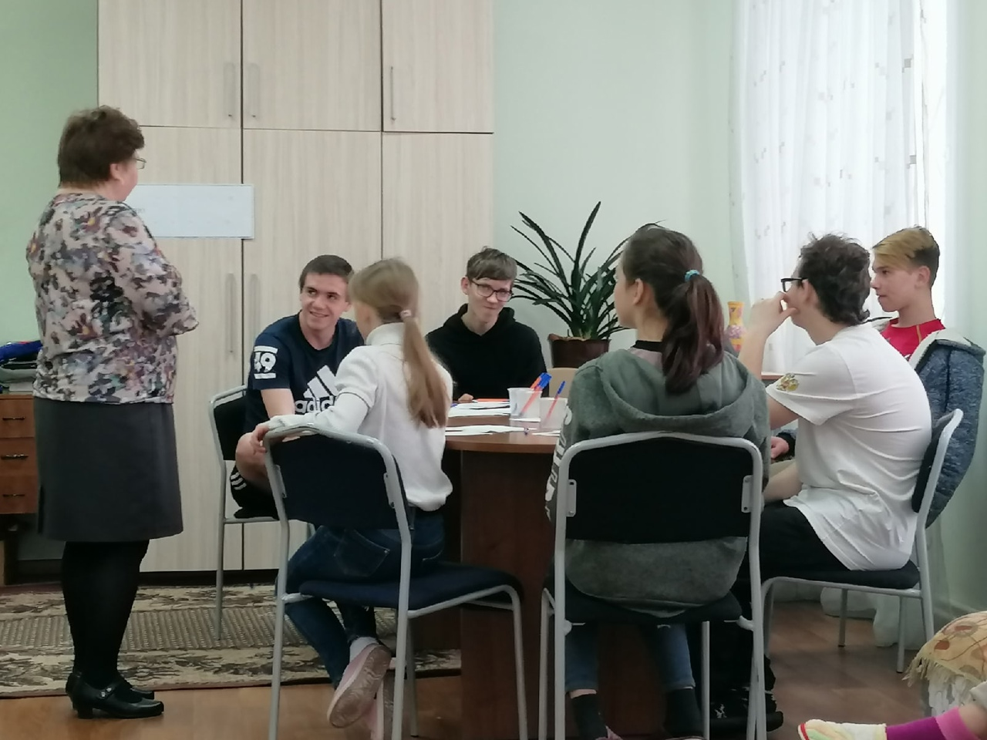

[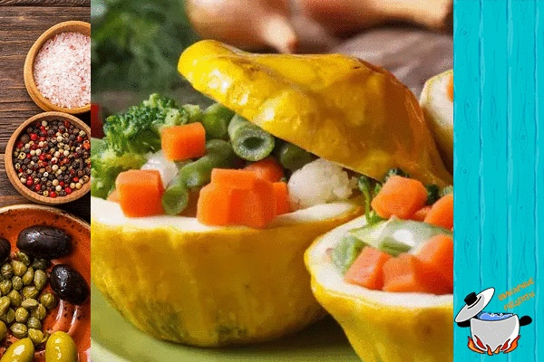](https://ok.ru/dk?cmd=PopLayerPhoto&st.layer.cmd=PopLayerPhotoOuter&st.layer.type=GROUP&st.layer.revNav=off&st.layer.limitedUi=true&st.layer.closeLayers=off&st.layer.showNav=off&st.layer.photoAlbumId=51788353962200&st.layer.plc=mediaTopic&st.layer.photoId=873717286104&st.layer.wasRedirect,=off&st.layer.navStartPhotoId=873717286104&st.layer.navStartAlbumId,=51788353962200&st.layer.sbd=off&st.cmd=altGroupForum&st.groupId=51788306841816&st._aid=GroupTopicLayer_openPhotoLayer)